**专题14 光学**

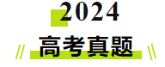

1.**（2024年新课标考题）**4. 三位科学家由于在发现和合成量子点方面的突出贡献，荣获了2023年诺贝尔化学奖。不同尺寸的量子点会发出不同颜色的光。现有两种量子点分别发出蓝光和红光，下列说法正确的是（　　）

A. 蓝光光子的能量大于红光光子的能量

B. 蓝光光子的动量小于红光光子的动量

C. 在玻璃中传播时，蓝光的速度大于红光的速度

D. 蓝光在玻璃中传播时的频率小于它在空气中传播时的频率

【答案】A

【解析】AB．由于红光的频率小于蓝光的频率，则红光的波长大于蓝光的波长，根据

可知蓝光光子的能量大于红光光子的能量；根据

可知蓝光光子的动量大于红光光子的动量，故A正确，B错误；

C．由于红光的折射率小于蓝光，根据

可知在玻璃中传播时，蓝光的速度小于红光的速度，故C错误；

D．光从一种介质射入另一种介质中频率不变，故D错误

故选A。

2.**（2024年上海卷考题）**3. 车载雷达系统可以发出激光和超声波信号，其中（　　）

A. 仅激光是横波 B. 激光与超声波都是横波

C. 仅超声波横波 D. 激光与超声波都不是横波

【答案】 B

【解析】车载雷达系统发出的激光和超声波信号都是横波。

故选B。

3.**（2024年上海卷考题）**5. 在“用双缝干涉实验测量光的波长”的实验中，双缝间距为*d*，双缝到光强分布传感器距离为*L*。

（1）实验时测得*N*条暗条纹间距为*D*，则激光器发出的光波波长为______。

A． B． C． D．

（2）在激光器和双缝之间加入一个与光束垂直放置的偏振片，测得的干涉条纹间距与不加偏振片时相比______

A．增加 B．不变 C．减小

（3）移去偏振片，将双缝换成单缝，能使单缝衍射中央亮纹宽度增大的操作有______（多选）

A．减小缝宽 B．使单缝靠近传感器

C．增大缝宽 D．使单缝远离传感器

【答案】 ①. B ②. B ③. AD

【解析】

[1]条暗条纹间距为，说明条纹间距 

又 

解得 

故选B。

[2]加偏振片不会改变光的波长，因此条纹间距不变，B正确。

故选B。

[3]移去偏振片，将双缝换成单缝，则会发生单缝衍射现象，根据单缝衍射规律，减小缝的宽度、增加单缝到光屏的距离可以增大中央亮纹宽度。

故选AD。

4.**(2024年江苏卷考题)**2. 用立体影院的特殊眼镜去观看手机液晶屏幕，左镜片明亮，右镜片暗，现在将手机屏幕旋转90度，会观察到（　　）

A. 两镜片都变亮 B. 两镜片都变暗

C. 两镜片没有任何变化 D. 左镜片变暗，右镜片变亮

【答案】D

【解析】立体影院的特殊眼镜是利用了光的偏振，其镜片为偏振片，立体影院的特殊眼镜去观看手机液晶屏幕，左镜片明亮，右镜片暗，根据可知将手机屏幕旋转90度后左镜片变暗，右镜片变亮。

故选D。

5.**(2024年辽宁卷考题)** 4. 某同学自制双缝干涉实验装置，在纸板上割出一条窄缝，于窄缝中央沿缝方向固定一根拉直的头发丝形成双缝，将该纸板与墙面平行放置，如图所示。用绿色激光照双缝，能在墙面上观察到干涉条纹。下列做法可以使相邻两条亮纹中央间距变小的是（　　）

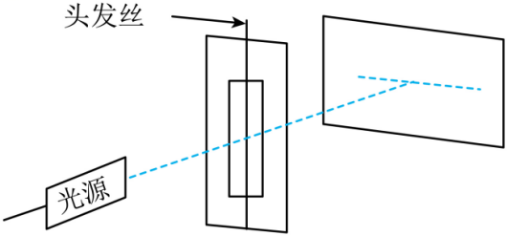

A. 换用更粗的头发丝 B. 换用红色激光照双缝

C. 增大纸板与墙面的距离 D. 减小光源与纸板的距离

【答案】A

【解析】由于干涉条纹间距，可知：

A．换用更粗的头发丝，双缝间距*d*变大，则相邻两条亮纹中央间距变小，故A正确；

B．换用红色激光照双缝，波长变长，则相邻两条亮纹中央间距变大，故B错误；

C．增大纸板与墙面的距离*l*，则相邻两条亮纹中央间距变大，故C错误；

D．减小光源与纸板的距离，不会影响相邻两条亮纹中央间距，故D错误。

故选A。

6.**(2024年江苏卷考题)** 6. 现有一光线以相同的入射角θ，打在不同浓度NaCl的两杯溶液中，折射光线如图所示（*β*1<*β*2），已知折射率随浓度增大而变大。则（　　）

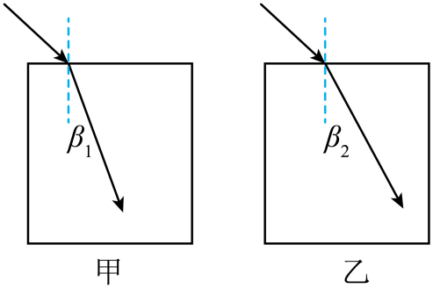

A. 甲折射率大 B. 甲浓度小 C. 甲中光线的传播速度大 D. 甲临界角大

【答案】A

【解析】入射角相同，由于，根据折射定律可知，故甲浓度大；根据，可知光线在甲中的传播速度较小，由可知折射率越大临界角越小，故甲临界角小。

故选A。

7.**(2024浙江1月卷考题)** 14. 下列说法正确的是（　　）

A. 相同温度下，黑体吸收能力最强，但辐射能力最弱

B. 具有相同动能的中子和电子，其德布罗意波长相同

C. 电磁场是真实存在的物质，电磁波具有动量和能量

D. 自然光经玻璃表面反射后，透过偏振片观察，转动偏振片时可观察到明暗变化

【答案】CD

【解析】A．相同温度下，黑体吸收和辐射能力最强，故A错误；

B．根据具有相同动能的中子和电子，电子质量较小，德布罗意波长较长，故B错误；

C．电磁场是真实存在的物质，电磁波具有动量和能量，故C正确；

D．自然光在玻璃、水面等表面反射时，反射光可视为偏振光，透过偏振片观察，转动偏振片时能观察到明暗变化，故D正确。

故选CD。

8.**（2024年江西卷考题）** 9. 某同学用普通光源进行双缝干涉测光的波长实验。下列说法正确的是（　　）

A. 光具座上依次摆放光源、透镜、滤光片、双缝、单缝、遮光筒、测量头等元件

B. 透镜的作用是使光更集中

C. 单缝的作用是获得线光源

D. 双缝间距越小，测量头中观察到的条纹数目内越多

【答案】BC

【解析】A．进行双缝干涉测光的波长实验，光具座上依次摆放光源、透镜、滤光片、单缝、双缝、遮光筒、测量头等元件，故A错误；

B．透镜的作用是使光更集中，故B正确；

C．单缝的作用是获得线光源，故C正确；

D．根据条纹间距公式可知双缝间距越小，相邻亮条纹的间距较大，测量头中观察到的条纹数目内越少，故D错误。

故选BC。

9.**（2024年山东卷考题）**4. 检测球形滚珠直径是否合格的装置如图甲所示，将标准滚珠*a*与待测滚珠*b*、*c*放置在两块平板玻璃之间，用单色平行光垂直照射平板玻璃，形成如图乙所示的干涉条纹。若待测滚珠与标准滚珠的直径相等为合格，下列说法正确的是（　　）

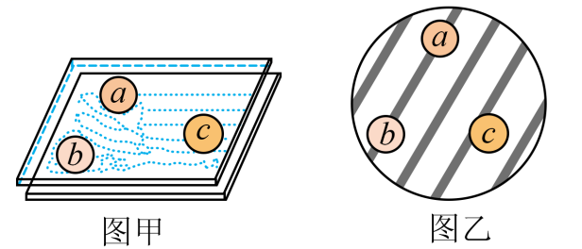

A. 滚珠*b*、*c*均合格 B. 滚珠*b*、*c*均不合格

C 滚珠*b*合格，滚珠*c*不合格 D. 滚珠*b*不合格，滚珠*c*合格

【答案】C

【解析】单色平行光垂直照射平板玻璃，上、下玻璃上表面的反射光在上玻璃上表面发生干涉，形成干涉条纹，光程差为两块玻璃距离的两倍，根据光的干涉知识可知，同一条干涉条纹位置处光的波程差相等，即滚珠*a*的直径与滚珠*b*的直径相等，即滚珠*b*合格，不同的干涉条纹位置处光的波程差不同，则滚珠*a*的直径与滚珠*c*的直径不相等，即滚珠*c*不合格。

故选C。

10.**（2024年广东卷考题）**6. 如图所示，红绿两束单色光，同时从空气中沿同一路径以角从*MN*面射入某长方体透明均匀介质。折射光束在*NP*面发生全反射。反射光射向*PQ*面。若逐渐增大。两束光在*NP*面上全反射现象会先后消失。已知在该介质中红光的折射率小于绿光的折射率。下列说法正确的是（　　）

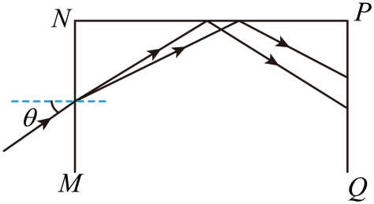

A. 在*PQ*面上，红光比绿光更靠近*P*点

B. 逐渐增大时，红光的全反射现象先消失

C. 逐渐增大时，入射光可能在*MN*面发生全反射

D. 逐渐减小时，两束光在*MN*面折射的折射角逐渐增大

【答案】B

【解析】A．红光的频率比绿光的频率小，则红光的折射率小于绿光的折射率，在面，入射角相同，根据折射定律可知绿光在面的折射角较小，根据几何关系可知绿光比红光更靠近*P*点，故A错误；

B．根据全反射发生的条件可知红光发生全反射的临界角较大，逐渐增大时，折射光线与面的交点左移过程中，在面的入射角先大于红光发生全反射的临界角，所以红光的全反射现象先消失，故B正确；

C．在面，光是从光疏介质到光密介质，无论多大，在*MN*面都不可能发生全反射，故C错误；

D．根据折射定律可知逐渐减小时，两束光在*MN*面折射的折射角逐渐减小，故D错误。

故选B。

11．（2024广西高考真题）如图，S为单色光源，S发出的光一部分直接照在光屏上，一部分通过平面镜反射到光屏上。从平面镜反射的光相当于S在平面镜中的虚像发出的，由此形成了两个相干光源。设光源S到平面镜和到光屏的距离分别为*a*和*l*，，镜面与光屏垂直，单色光波长为。下列说法正确的是（　　）

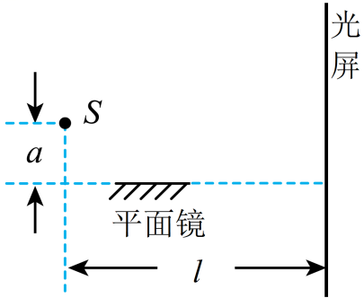

A．光屏上相邻两条亮条纹的中心间距为

B．光屏上相邻两条暗条纹的中心间距为

C．若将整套装置完全浸入折射率为*n*的蔗糖溶液中此时单色光的波长变为

D．若将整套装置完全浸入某种透明溶液中，光屏上相邻两条亮条纹的中心间距为，则该液体的折射率为

【答案】AD

【解析】AB．根据光的反射对称性可知光源S与平面镜中的虚像距离为2*a*，根据条纹间距公式可知

，故A正确，B错误；

C．若将整套装置完全浸入折射率为*n*的蔗糖溶液中，光的频率不变，根据  

其中*c*为在真空中的光速，则，故C错误；

D．若将整套装置完全没入某种透明溶液中，光屏上相邻两条亮条纹的中心间距为，根据条纹间距公式有，可得 

结合C选项的分析可知 

所以 ，故D正确。

故选AD。

12．（2024甘肃高考真题）如图为一半圆柱形均匀透明材料的横截面，一束红光*a*从空气沿半径方向入射到圆心*O*，当时，反射光*b*和折射光*c*刚好垂直。下列说法正确的是（　　）

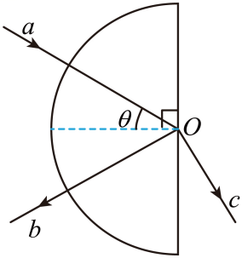

A．该材料对红光的折射率为 B．若，光线*c*消失

C．若入射光*a*变为白光，光线*b*为白光 D．若入射光*a*变为紫光，光线*b*和*c*仍然垂直

【答案】ABC

【解析】A．根据几何关系可知从材料内发生折射时光线的折射角为，故折射率为

故A正确；

B．设临界角为*C*，得 

故，故若，会发生全反射，光线*c*消失，故B正确；

C．由于光线*b*为反射光线，反射角等于入射角，故当入射光*a*变为白光，光线*b*为白光，故C正确；

D．对同种介质，紫光的折射率比红光大，故若入射光*a*变为紫光，折射角将变大，光线*b*和*c*不会垂直，故D错误。

故选ABC。

13.**(2024浙江1月卷考题)** 12. 氢原子光谱按频率展开的谱线如图所示，此四条谱线满足巴耳末公式，*n*=3、4、5、6用和光进行如下实验研究，则（　　）

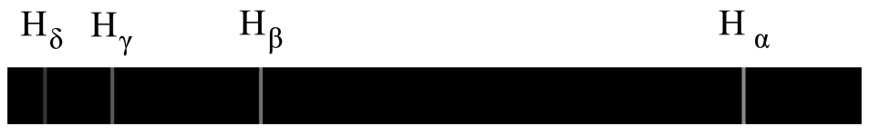

A. 照射同一单缝衍射装置，光的中央明条纹宽度宽

B. 以相同的入射角斜射入同一平行玻璃砖，光的侧移量小

C. 以相同功率发射的细光束，真空中单位长度上光的平均光子数多

D. 相同光强的光分别照射同一光电效应装置，光的饱和光电流小

【答案】C

【解析】A．根据巴耳末公式可知，光的波长较长。波长越长，越容易发生明显的衍射现象，故照射同一单缝衍射装置，光的中央明条纹宽度宽，故A错误；

B．光的波长较长，根据可知光的频率较小，则光的折射率较小，在平行玻璃砖的偏折较小，光的侧移量小，故B错误；

C．光的频率较小，光的光子能量较小，以相同功率发射的细光束，光的光子数较多，真空中单位长度上光的平均光子数多，故C正确；

D．若、光均能发生光电效应，相同光强的光分别照射同一光电效应装置，光的频率较小，光的光子能量较小，光的光子数较多，则光的饱和光电流大，光的饱和光电流小，故D错误。

故选C。

14.**（2024年湖南卷考题）**9．1834年，洛埃利用平面镜得到杨氏双缝干涉的结果（称洛埃镜实验），平面镜沿放置，靠近并垂直于光屏。某同学重复此实验时，平面镜意外倾斜了某微小角度，如图所示。*S*为单色点光源。下列说法正确的是（　　）

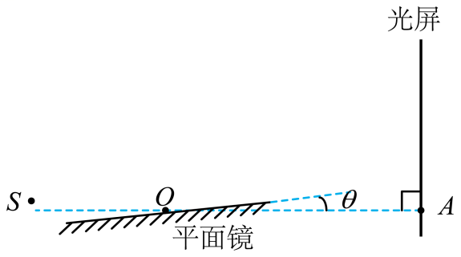

A．沿向左略微平移平面镜，干涉条纹不移动

B．沿向右略微平移平面镜，干涉条纹间距减小

C．若，沿向右略微平移平面镜，干涉条纹间距不变

D．若，沿向左略微平移平面镜，干涉条纹向*A*处移动

【答案】BC

【解析】CD．根据题意画出光路图

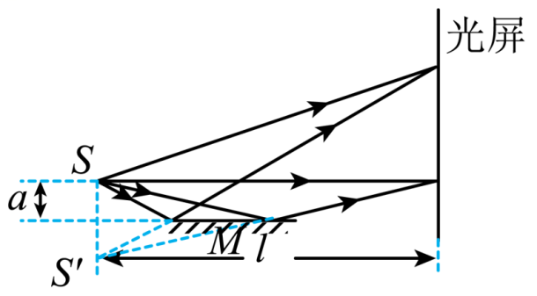

如图所示，*S*发出的光与通过平面镜反射光（可以等效成虚像*S′*发出的光）是同一列光分成的，满足相干光条件。所以实验中的相干光源之一是通过平面镜反射的光，且该干涉可看成双缝干涉，设*S*与*S′*的距离为*d*，则

*d* *=* 2*aS*到光屏的距离为*l*，代入双缝干涉公式 ，可得 

则若*θ =* 0°，沿*OA*向右（沿*AO*向左）略微平移平面镜，对*l*和*d*均没有影响，则干涉条纹间距不变，也不会移动，故C正确，D错误；

AB．同理再次画出光路图有

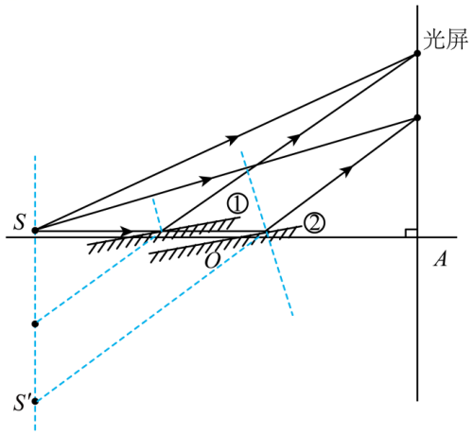

沿*OA*向右略微平移平面镜，即图中从①位置→②位置，由图可看出双缝的间距增大，则干涉条纹间距减小，沿*AO*向左略微平移平面镜，即图中从②位置→①位置，由图可看出干涉条纹向上移动，故A错误，B正确。

故选BC。

15.**(2024年河北卷考题)**11. 某同学通过双缝干涉实验测量单色光的波长，实验装置如图1所示，其中测量头包括毛玻璃、游标尺、分划板、手轮、目镜等。

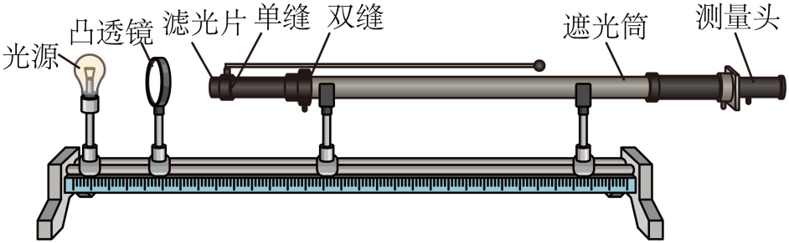

该同学调整好实验装置后，分别用红色、绿色滤光片，对干涉条纹进行测量，并记录第一条和第六条亮纹中心位置对应的游标尺读数，如表所示：

|  |  |  |
| --- | --- | --- |
| 单色光类别 |  |  |
| 单色光1 | 10.60 | 18.64 |
| 单色光2 | 844 | 18.08 |

根据表中数据，判断单色光1为____________（填“红光”或“绿光”）。

【答案】绿光

【解析】根据，可得 

由图表带入数据可知 



故 

则 

已知绿光的波长小于红光波长，则单色光1是绿光。

16.**(2024年湖北卷考题)**11. 某同学利用激光测量半圆柱体玻璃砖的折射率，具体步骤如下：

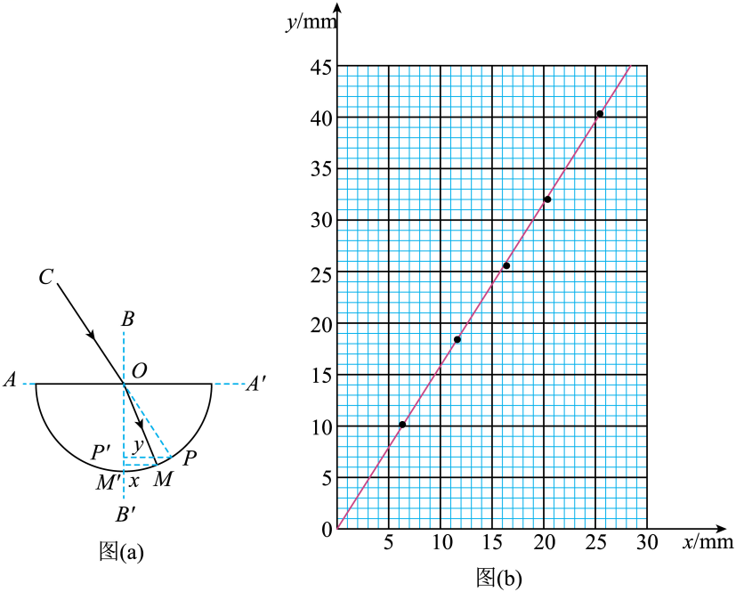

①平铺白纸，用铅笔画两条互相垂直的直线和，交点为*O*。将半圆柱体玻璃砖的平直边紧贴，并使其圆心位于*O*点，画出玻璃砖的半圆弧轮廓线，如图（a）所示。

②将一细激光束沿*CO*方向以某一入射角射入玻璃砖，记录折射光线与半圆弧的交点*M*。

③拿走玻璃砖，标记*CO*光线与半圆弧的交点*P*。

④分别过*M*、*P*作*BB'*的垂线、，、是垂足，并用米尺分别测量、的长度*x*和*y*。

⑤改变入射角，重复步骤②③④，得到多组*x*和*y*的数据。根据这些数据作出图像，如图（b）所示。

（1）关于该实验，下列说法正确的是_____（单选，填标号）。

A. 入射角越小，误差越小

B. 激光的平行度好，比用插针法测量更有利于减小误差

C. 选择圆心*O*点作为入射点，是因为此处的折射现象最明显

（2）根据图像，可得玻璃砖的折射率为_____（保留三位有效数字）。

（3）若描画的半圆弧轮廓线半径略大于玻璃砖的实际半径，则折射率的测量结果_____（填“偏大”“偏小”或“不变”）。

【答案】（1）B （2）1.57 （3）不变

【解析】（1）A．入射角适当即可，不能太小，入射角太小，导致折射角太小，测量的误差会变大，故A错误；B．激光的平行度好，比用插针法测量更有利于减小误差，故B正确；C．相同的材料在各点的折射效果都一样，故C错误。

故选B。

（2）设半圆柱体玻璃砖的半径为，根据几何关系可得入射角的正弦值为

折射角的正弦值为

折射率

可知图像斜率大小等于折射率，即

（3）根据（2）中数据处理方法可知若描画的半圆弧轮廓线半径略大于玻璃砖的实际半径，则折射率的测量结果不变。

17.**（2024年安徽卷考题）**11. 某实验小组做“测量玻璃的折射率”及拓展探究实验．

（1）为测量玻璃的折射率，按如图所示进行实验，以下表述正确的一项是________。（填正确答案标号）

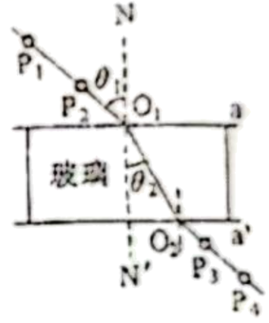

A. 用笔在白纸上沿着玻璃砖上边和下边分别画出直线*a*和

B. 在玻璃砖一侧插上大头针、，眼睛在另一侧透过玻璃砖看两个大头针，使把挡住，这样就可以确定入射光线和入射点。在眼睛这一侧，插上大头针，使它把、都挡住，再插上大头针，使它把、、都挡住，这样就可以确定出射光线和出射点

C. 实验时入射角应尽量小一些，以减小实验误差

（2）为探究介质折射率与光的频率的关系，分别用一束红光和一束绿光从同一点入射到空气与玻璃的分界面．保持相同的入射角，根据实验结果作出光路图，并标记红光和绿光，如图乙所示．此实验初步表明：对于同一种介质，折射率与光的频率有关．频率大，折射率________（填“大”或“小”）

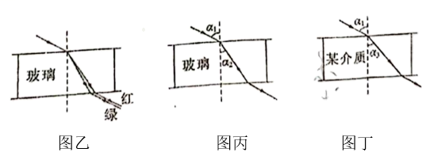

（3）为探究折射率与介质材料的关系，用同一束微光分别入射玻璃砖和某透明介质，如图丙、丁所示。保持相同的入射角，测得折射角分别为、，则玻璃和该介质的折射率大小关系为*n*玻璃________*n*介质（填“”或“”）。此实验初步表明：对于一定频率的光，折射率与介质材料有关。

【答案】（1）B （2）大 （3）

【解析】（1）A．在白纸上画出一条直线*a*作为界面，把长方体玻璃砖放在白纸上，使它的一个长边与*a*对齐。用直尺或者三角板轻靠在玻璃砖的另一长边，按住直尺或三角板不动，将玻璃砖取下，画出直线代表玻璃砖的另一边，而不能用笔在白纸上沿着玻璃砖上边和下边分别画出直线*a*和，故A错误；

B．在玻璃砖一侧插上大头针、，眼睛在另一侧透过玻璃砖看两个大头针，使把挡住，这样就可以确定入射光线和入射点。在眼睛这一侧，插上大头针，使它把、都挡住，再插上大头针，使它把、、都挡住，这样就可以确定出射光线和出射点，故B正确；

C．实验时入射角应尽量大一些，但也不能太大（接近），以减小实验误差，故C错误；

故选B。

（2）由图乙可知，入射角相同，绿光的折射角小于红光的折射角，根据光的折射定律 

可知绿光的折射率大于红光的折射率，又因为绿光的频率大于红光的频率，所以频率大，折射率大。

（3）根据折射定律可知，玻璃的折射率为 

该介质的折射率为 ，其中 ，所以 

18.**（2024全国甲卷考题）**16. 一玻璃柱的折射率，其横截面为四分之一圆，圆的半径为*R*，如图所示。截面所在平面内，一束与*AB*边平行的光线从圆弧入射。入射光线与*AB*边的距离由小变大，距离为*h*时，光线进入柱体后射到*BC*边恰好发生全反射。求此时*h*与*R*的比值。

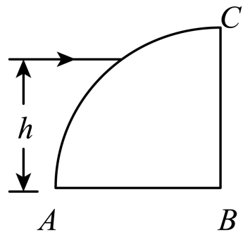

【答案】

【解析】如图，画出光路图

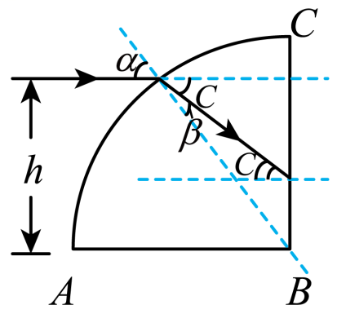

可知 

设临界角为*C*，得 ，

根据可得 

解得 

故可得 

故可知 

19.**（2024年山东卷考题）**15. 某光学组件横截面如图所示，半圆形玻璃砖圆心为*O*点，半径为*R*；直角三棱镜*FG*边的延长线过*O*点，*EG*边平行于*AB*边且长度等于*R*，*∠FEG=*30°。横截面所在平面内，单色光线以*θ*角入射到*EF*边发生折射，折射光线垂直*EG*边射出。已知玻璃砖和三棱镜对该单色光的折射率均为1.5。

（1）求sin*θ*；

（2）以*θ*角入射的单色光线，若第一次到达半圆弧*AMB*可以发生全反射，求光线在*EF*上入射点*D*（图中未标出）到*E*点距离的范围。

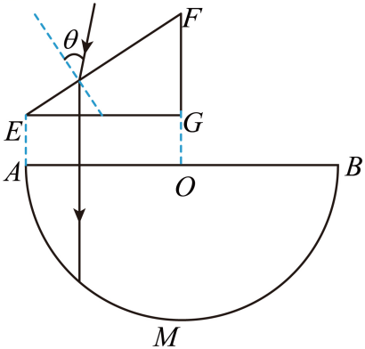

【答案】（1）；（2）

【解析】（1）由题意设光在三棱镜中的折射角为，则根据折射定律有 

由于折射光线垂直*EG*边射出，根据几何关系可知 

代入数据解得 

（2）根据题意作出单色光第一次到达半圆弧*AMB*恰好发生全反射的光路图如图

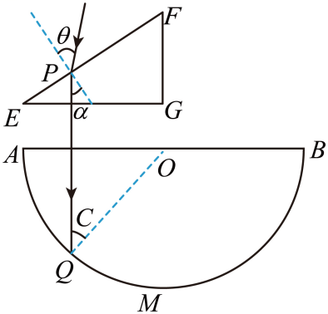

则根据几何关系可知*FE*上从*P*点到*E*点以角入射的单色光线第一次到达半圆弧*AMB*都可以发生全反射，根据全反射临界角公式有 

设*P*点到*FG*的距离为*l*，则根据几何关系有 

又因为 

联立解得 

所以光线在*EF*上的入射点*D*到*E*点的距离范围为 



**一、单选题**

1．（2024·北京海淀·三模）如图，*A*和*B*两单色光，以适当的角度向半圆形玻璃砖射入，出射光线都从圆心*O*沿*OC*方向射出，且这两种光照射同种金属，都能发生光电效应。那么在光电效应实验中（如图所示），调节这两束光的光强并分别照射相同的光电管。使实验中这两束光都能在单位时间内产生相同数量的光电子，实验所得光电流*I*与光电管两端所加电压*U*间的关系曲线分别以*A*、*B*表示，则下列4图中可能正确的是哪些？（　　）

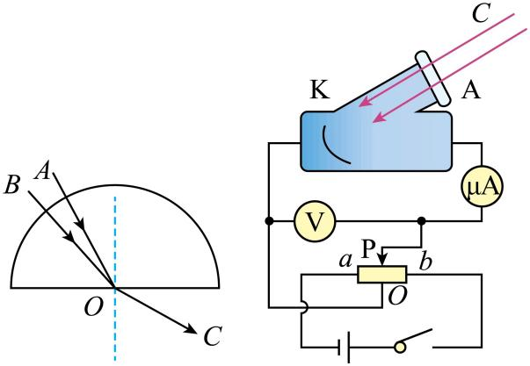

A．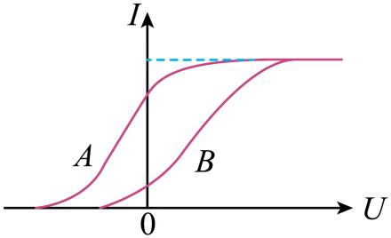 B．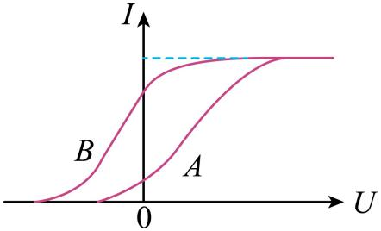

C．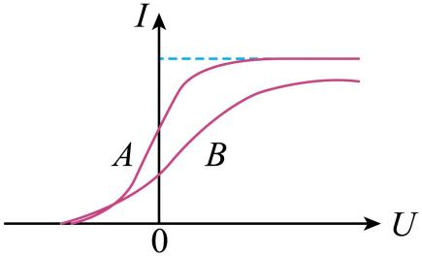 D．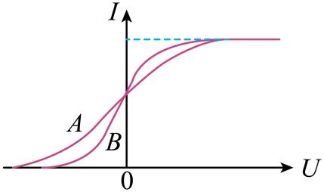

【答案】D

【解析】由光路的可逆性可知，单色光*A*的偏转程度较大，其折射率较大，频率较高，由

又

联立，解得

可知单色光*A*的遏制电压较大，根据，可知二者的饱和光电流相等。

如果所加的电压*U*=0，两束光在单位时间内产生相同数量的光电子，则相同时间到达阳极的光电子的数量相等，光电流相等。

故选D。

2．（2024·山东烟台·三模）如图所示，一装满水的长方体玻璃容器，高度为，上下两个面为边长的正方形，底面中心*O*点放有一单色点光源，可向各个方向发射单色光。水面上漂浮一只可视为质点的小甲虫，已知水对该单色光的折射率为，则小甲虫能在水面上看到点光源的活动区域面积为（    ）

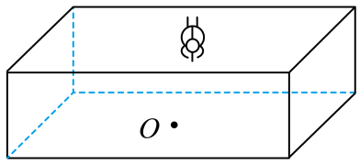

A． B． C． D．

【答案】A

【解析】全反射的临界角满足

当入射角为临界角时，在上表面能折射出光线的最大半径为*r*，光路图如图所示

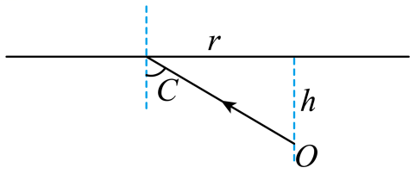

根据几何关系可得

解得

水面的对角线长度为

故小甲虫能在整个水面上看到点光源，活动区域面积为

故选A。

3．（2024·山东潍坊·三模）水晶球是用天然水晶加工而成的一种透明的球型物品。如图甲所示为一个质量分布均匀的透明水晶球，半径为*a*，过球心的截面如图乙所示，*PQ*为直径，一单色细光束从*P*点射入球内，折射光线与*PQ*夹角为37℃，出射光线与*PQ*平行。已知光在真空中的传播速度为*c*，sin37° *=* 0.6，cos37° *=* 0.8，则（   ）

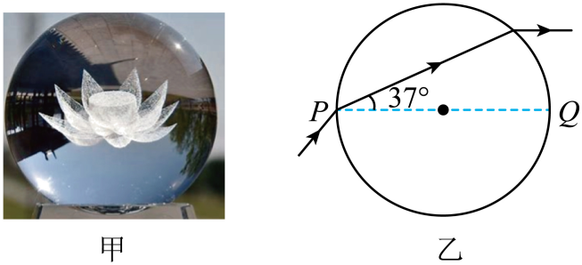

A．光束在*P*点的入射角为53° B．“水晶球”的折射率为1.6

C．光在“水晶球”中的传播速度为 D．光在“水晶球”中的传播时间为

【答案】B

【解析】B．根据题意作出光路图如图

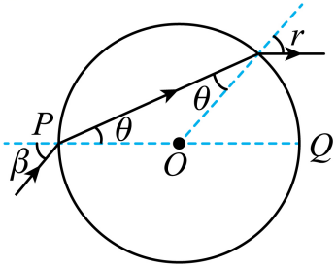

由几何关系可知，光线射出时的折射角*r*为2*θ*，折射率

故B正确；

A．由图*β* *=* *r* *=* 2*θ* *=* 74°，故A错误；

C．光在“水晶球”中的传播速度为，故C错误；

D．光在“水晶球”中传播的距离

时间，带入数据有，故D错误。

故选B。

4．（2024·河北·三模）氢原子能级图如图所示，大量处于的激发态氢原子向低能级跃迁时，会辐射出不同频率的光，用这些光照射金属锡，已知金属锡的逸出功为，关于这些辐射出的光，下列说法正确的是（　　）

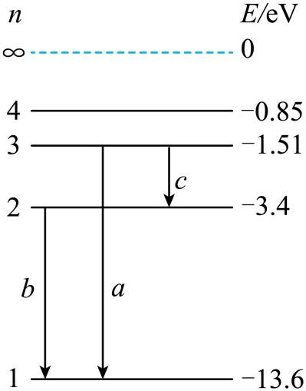

A．跃迁中有6种不同频率的光

B．只有1种频率的光能使锡发生光电效应

C．对同一种介质，*a*光的临界角小于*b*光的临界角

D．用同一装置进行双缝实验，*a*光干涉条纹的宽度大于*b*光干涉条纹的宽度

【答案】C

【解析】A．跃迁中共可以释放光的种类数为，故A项错误；

B．由光电效应可知，若要使锡发生光电效应，则光子的能量应该大于逸出功，则跃迁中释放的3种光的能量分别为， ，所以有两种光可以使锡发生光电效应，故B项错误；

C．由于光子的能量为，由之前的分析可是*a*光的能量大于*b*光的能量，所以*a*光的频率大于*b*光的频率。即*a*光的折射率大于*b*光的折射率，由于临界角有

所以*b*光的临界角大于*a*光的临界角，故C项正确；

D．由于*a*光的频率大，所以*a*光的波长小，干涉的条纹间距为

所以*a*光的条纹间距小，故D项错误。

故选C。

5．（2024·山西·模拟预测）高压汞灯，UV光刻机的紫外光源，它可以产生365nm、404nm、436nm、546nm和579nm五条尖锐的光谱线，但这些光中只有*h*线（404nm）是光刻机所需要的。高压汞灯辐射的光通过图中的三棱镜分离后形成*a*、*b*、*c*、*d*、*e*五束，其中适合UV光刻机的是（　　）

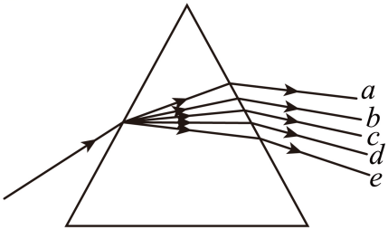

A．*a* B．*b* C．*d* D．*e*

【答案】C

【解析】根据折射率的定义式有

由图可知，五束光在空气中的入射角相等，*a*、*b*、*c*、*d*、*e*五束光在介质中的折射角依次减小，可知



折射率越大，波长越小，则有

由于只有*h*线（404nm）是光刻机所需要的，根据题中给出的五条尖锐的光谱线的波长大小关系，可知，只有*d*光束适合UV光刻机。

故选C。

6．（2024·福建宁德·三模）雨后天空中出现的弧形彩带，色彩鲜明的叫虹，色彩比虹暗淡的叫霓。如图所示为形成的光路图，一束太阳光射入水滴后，射出彩色光，其中*a*和*b*是两种单色光，下列说法正确的是（　　）

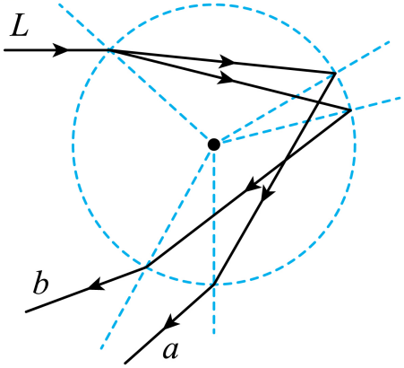

A．*a*光的波长大于*b*光的波长

B．水滴对*a*光的折射率大于对*b*光的折射率

C．在水滴中，*a*光的传播速度小于*b*光的传播速度

D．在完全相同的条件下做双缝干涉实验，*b*光对应的干涉条纹间距较宽

【答案】A

【解析】B．根据光路图可知，两束光的入射角相等，在介质中*a*光的折射角大，*b*光的折射角小，根据折射定律可知，水滴对*a*光的折射率小于对*b*光的折射率，故B错误；

A．由于水滴对*a*光的折射率小于对*b*光的折射率，则*a*光的频率小于*b*光的频率，所以*a*光的波长大于*b*光的波长，故A正确；

C．根据可知，在该介质中*a*光的传播速度大于*b*光的传播速度，故C错误；

D．根据可知，在相同的条件下，*a*光的波长大于*b*光的波长，所以*a*光对应的干涉条纹间距较宽，故D错误。

故选A。

7．（2024·广东·三模）如图甲所示，自行车后尾灯本身并不发光，但夜晚在灯光的照射下会显得特别明亮，研究发现尾灯内部是由折射率较大的实心透明材料制成，结构如图乙所示，当光由实心材料右侧面垂直入射时，自行车尾灯看起来特别明亮的原因是（　　）

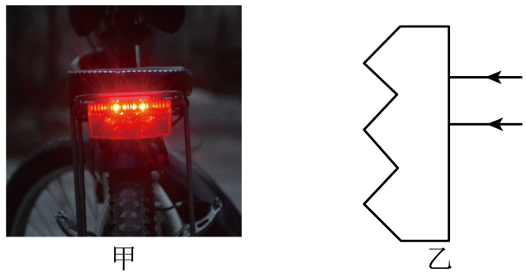

A．光的折射 B．光的全反射 C．光的干涉 D．光的衍射

【答案】B

【解析】光在自行车后尾灯内部发生了全反射，因此看起来特别明亮。

故选B。

8．（2024·河北保定·三模）如图所示，泳池底有一个点光源*P*，只有在锥形范围内的光线才能从水面射出，*MN*为圆锥底面的一条直径。已知池水深，圆锥的母线与水平方向所成的角为（），光在空气中的传播速度，下列说法正确的是（　　）

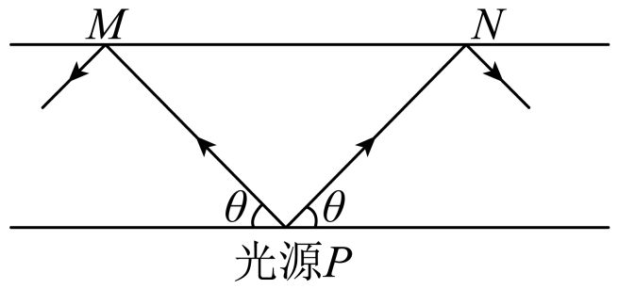

A．为水的临界角 B．水的折射率为

C．水面上亮斑的面积为 D．光在水中传播的最短时间为

【答案】D

【解析】A．由光路图知，发生全反射时的临界角为，A错误；

B．由折射率公式知

由图可知，故折射率为，B错误；

C．由题知，只有在锥形范围内的光线才能从水面射出，设锥形范围半径为，距离为，则根据几何关系知代入得，则代入得

水面上亮斑的面积为代入得，C错误；

D．由公式知代入得

则光在水中传播的最短时间为，D正确；

故选D。

9．（2024·重庆·二模）下列说法正确的是（　　）

A．声源远离观察者时，观察者接收到的声音频率比声源发出的频率大

B．肥皂膜上出现彩色条纹是光的偏振现象

C．将原本精准的摆钟从广州运到黑龙江后应调整其摆长

D．双缝干涉实验中形成的干涉图样，条纹间距与光的频率无关

【答案】C

【解析】A．声源远离观察者时，根据多普勒效应可知，观察者接收到的声音频率比声源发出的频率小，故A错误；

B．肥皂膜上出现彩色条纹是光的干涉现象，故B错误；

C．根据将原本精准的摆钟从广州运到黑龙江后，由于重力加速度发生变化，所以应调整其摆长，故C正确；

D．双缝干涉实验中形成的干涉图样，根据可知条纹间距与光的波长有关，则与光的频率有关，故D错误。

故选C。

11．（2024·辽宁丹东·二模）在用上下表面平行的同一块玻璃砖测定玻璃折射率的实验中，甲、乙两名同学分别用不同颜色的单色光进行测量，两人做出的光路图如下，，则下列说法正确的是（　　）

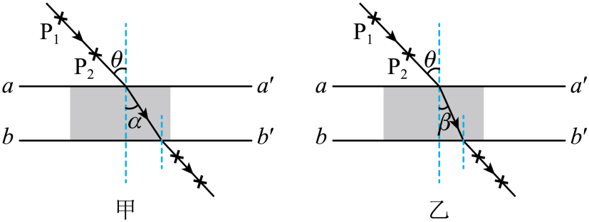

A．由于是同一块玻璃砖，所以两人测得的折射率是相同的

B．在上述实验中，若增大入射角则乙同学所用的单色光在下表面先发生全反射现象

C．甲同学所用的单色光在玻璃砖中传播的速度更快

D．若用这两种单色光在同一装置先后进行双缝干涉实验，则甲同学用的单色光干涉条纹间距更窄

【答案】C

【解析】A．根据折射定律可知，入射角相等，但折射角不同，所以甲同学测得的折射率较小，故A错误；

B．增大入射角*θ*，光*bb*ʹ界面射出时的入射角增大，根据折射定律可知，射出时的入射角不会超过临界角，所以单色光在下表面不可能发生全反射，故B错误；

C．甲同学测得的折射率较小，根据可知，光在玻璃砖中传播的速度更快，故C正确；

D．甲同学测得的折射率较小，波长较长，若用这两种单色光在同一装置先后进行双缝干涉实验，根据

可知，甲同学用的单色光干涉条纹间距更宽，故D错误。

故选C。

11．（2024·辽宁阜新·模拟预测）如图所示，AB、CD、DE为三个透明平板固定放置，AB水平，CD的倾角比DE的倾角大。一束平行光竖直向下入射，下列干涉条纹的图像可能正确的是（　　）

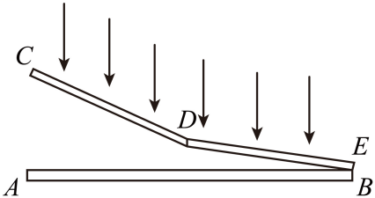

A． B．

C． D．

【答案】A

【解析】光线在空气膜的上、下表面发生反射，并发生干涉，从而形成干涉条纹。设空气膜顶角为*θ*，、处为两相邻亮条纹，如图所示：

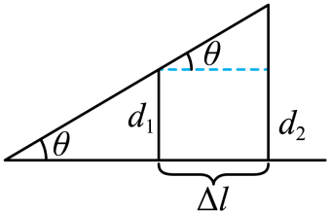

则此两处的光程分别为 

因为当光程差时表现为亮条纹，所以有

则

设此两相邻亮纹中心的距离为，则由几何关系得

即

可知夹角越小，条纹间距越大，根据题意CD的倾角比DE的倾角大，故左侧对应部分相邻两条纹间距小于右侧相邻两级条纹间距。

故选A 。

12．（2024·福建南平·三模）沙漠蜃景和海市蜃景主要是由于大气层不同高度空气的温度不同造成的，已知空气的折射率随温度升高而减小。下列图中能正确描述蜃景现象的是（　　）

A．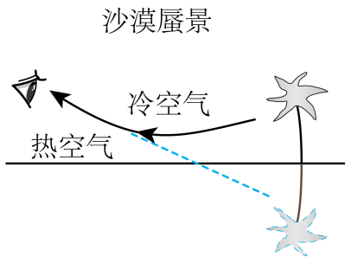 B．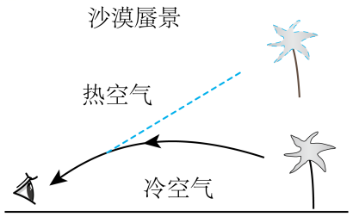

C．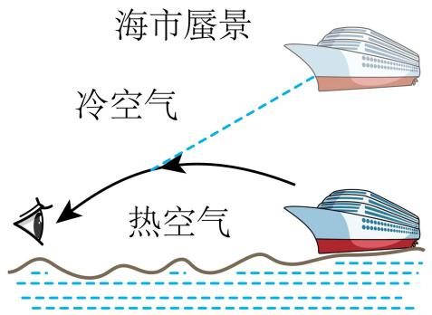 D．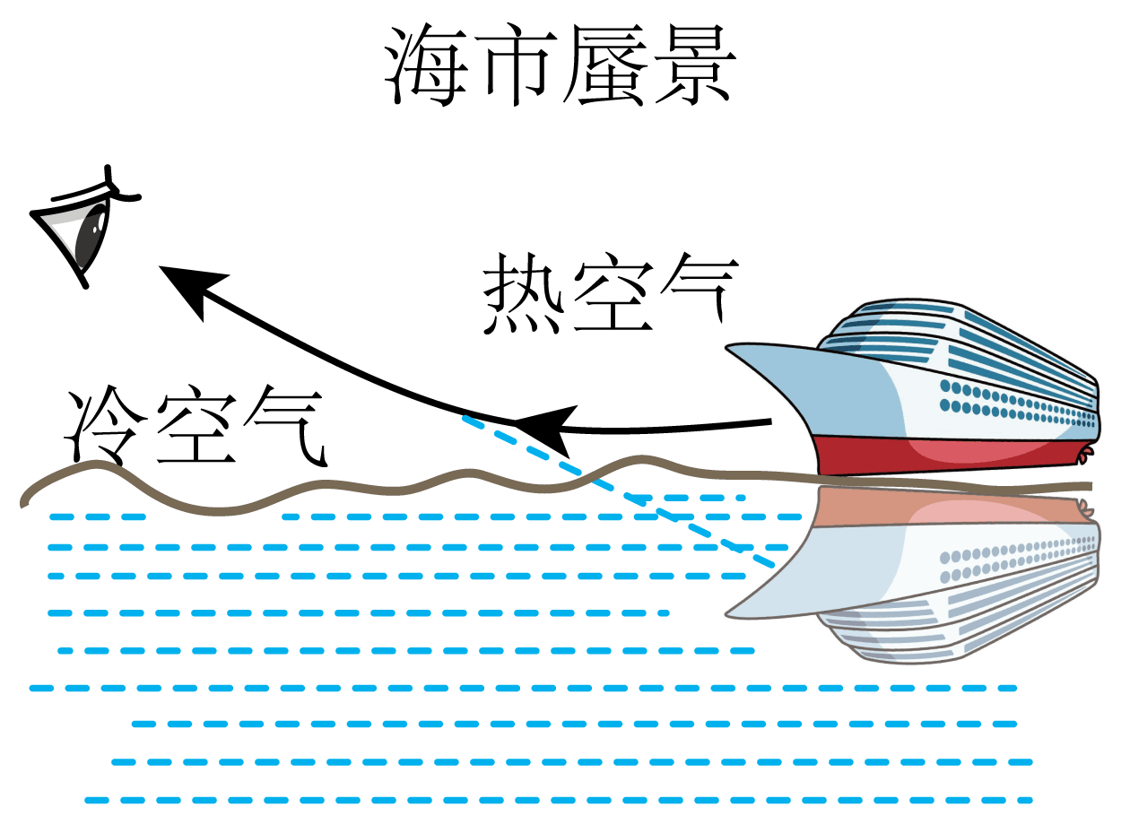

【答案】A

【分析】本题是一道简单题，考察的是海市蜃楼和沙漠蜃景的成因，应用到的是光的全反射和折射率的相关知识。海市蜃楼和沙漠蜃景是在光的全反射新课教学中必须学习的知识，但是一方面学生学习的时候经常不注意细节，例如哪边是冷空气、哪边是热空气、是正立还是倒立的像等；另一方面在复习的时候也容易忽视这一块的相关知识，不管是在复习知识点还是在平时做题时都较少关注到这方面的知识。

【解析】AB．太阳照到沙地上，接近地面的热空气比上层空气的密度小，折射率也小。从远处物体射向地面的光，进入折射率较小的热空气层时被折射，当入射角大于临界角时发生全反射，人们逆着反射光看去，就会在看到远处物体的倒立的虚像，如图1。选项A正确，B错误；

CD．太阳照到海面上，接近海面的冷空气比上层空气的密度大，折射率也大。从远处物体射向大气层的光，进入折射率较小的热空气层时被折射，当入射角大于临界角时发生全反射，人们逆着反射光看去，就会在看到远处物体的正立的虚像，如图2。选项CD错误。

故选A。

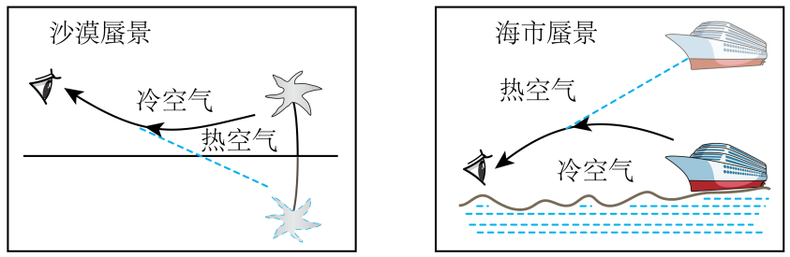

图1            图2

13．（2024·山东济南·三模）如图所示为双缝干涉实验装置示意图，单色光源到两缝、的距离相等。要使相邻亮条纹之间的距离变小且干涉条纹上移，下列办法可行的是（　　）

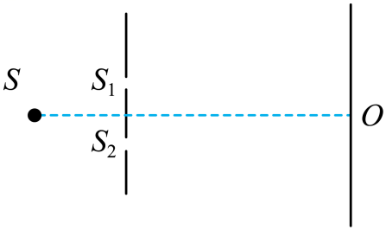

A．增大双缝到屏的距离并下移光源

B．减小双缝间距离并上移光源

C．减小光源到双缝的距离并上移光源

D．更换波长更短的单色光源并下移光源

【答案】D

【解析】根据双缝干涉的相邻亮条纹中心间距公式可知，要使条纹之间的距离变小，可以通过减小单色光的波长、减小双缝到屏的距离或增大两缝间的距离来完成，要想使干涉条纹上移，可下移光源。

故选D。

14．（2024·安徽·三模）如图所示，某柱状透明介质的横截面为四分之一圆环*ABCD*，圆环内径为*R*，外径为（未知）。一束与底边*CD*平行且相距*CD*为*d*的光从介质外表面上的*E*点射入，调整*d*的大小，存在某一临界值，使得无论及介质的折射率为多少，该光束一定会在*BC*表面发生全反射，则等于（    ）

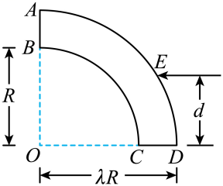

A． B． C． D．*R*

【答案】D

【解析】光路图如图所示

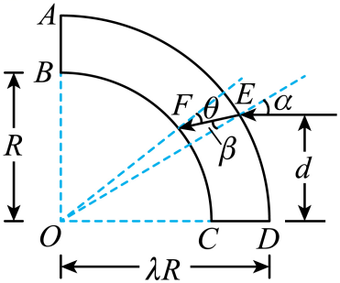

光在*E*点折射，由折射定律

在△*OEF*中，由正弦定理得 sin*C*=恒成立，

又联立可知有*d*≥*R*恒成立，故有

故选D。

15．（2024·山东·模拟预测）如图甲所示装置可以用来检查精密光学平面的平整程度。当单色光*a*垂直入射后，从上往下看到的条纹如图乙所示；当单色光*b*垂直入射后，从上往下看到的条纹如图丙所示。该检测方法是利用光的干涉原理，下列说法正确的是（　　）

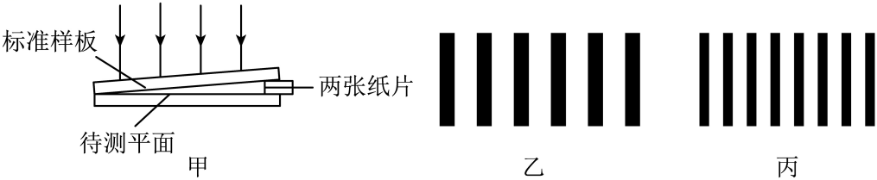

A．*a*光的波长小于*b*光的波长

B．在相同透明玻璃介质中*a*光的传播速度小于*b*光的传播速度

C．若抽去一张纸片，观察到的条纹将变疏

D．若抽去一张纸片，观察到的条纹将变密

【答案】C

【解析】A．由题意可知，光线在空气膜的上、下表面上反射，并产生干涉，从而形成干涉条纹，设空气膜的顶角为，、处为两相邻明条纹，如图所示，则两处光的路程差为

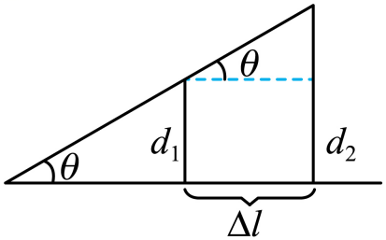

 

因为光程差 

设条纹间距为，由几何关系可得 则有，可知条纹间距与光的波长成正比，*a*光干涉条纹间距大于*b*光，因此*a*光的波长大于*b*光的波长，A错误；

B．*a*光的波长大于*b*光的波长，因此*a*光的频率小于*b*光，在同一介质中，频率越大的光折射率越大，所以在相同透明玻璃介质中*a*光的折射率小于*b*光；由光在介质中的传播速度与折射率的关系公式（是光在真空中的光速）可知，在相同透明玻璃介质中*a*光的传播速度大于*b*光的传播速度，B错误；

CD．若抽去一张纸片，可知变小，由可知，条纹间距变大，因此观察到的条纹将变疏，C正确，D错误。

故选C。

16．（2024·湖北·一模）如图所示，平静的水面上漂浮一块厚度不计的圆形木板。一条小鱼以0.5m/s的水平速度匀速游过，其运动轨迹正好在木板直径的正下方，离水面的高度*h*=0.4m。小鱼从木板下方游过的过程中木板始终保持静止，在水面上任意位置看不到小鱼的时间为ls。已知水的折射率为 则圆形木板的直径约为（　　）

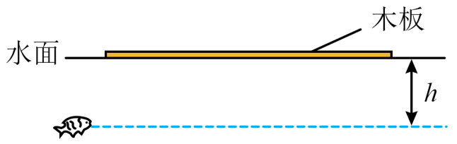

A．0.91m B．1.41m C．1.91m D．2.41m

【答案】B

【解析】根据题意可知，当小鱼反射的光在荷叶边缘水面上发生全反射时，则在水面上看不到蝌蚪

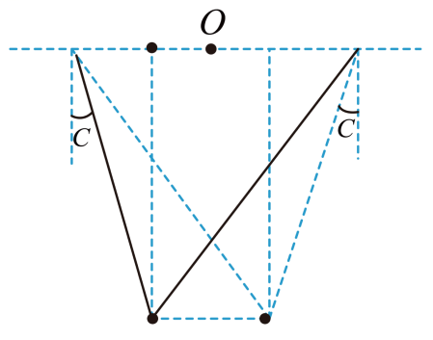

根据全反射的临界角公式可得则

在水面之上看不到时小鱼运动的位移

结合几何关系可知，解得 

故选B。

17．（2024·辽宁沈阳·三模）彩虹是太阳光经过球形雨滴发生两次折射和一次反射形成的，彩虹成因的简化示意图如图所示。若某单色细光束从*P*点射入折射率为的雨滴，入射角为，在雨滴内壁经过一次反射后从*Q*点射出。已知雨滴的半径为*R*，真空中的光速为*c*，则（　　）

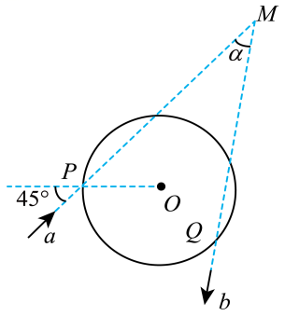

A．细光束在雨滴内经历的时间为

B．细光束在雨滴内经历的时间为

C．入射光线与出射光线之间的夹角为

D．入射光线与出射光线之间的夹角为

【答案】D

【解析】做光路图

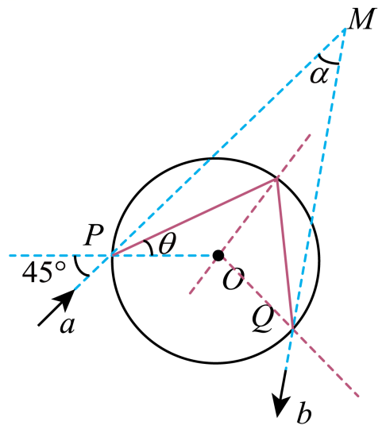

由题意可得解得

根据光线从空气到水中与水中的空气中的对称性，由几何关系得细光束在雨滴内所走的路程



细光束在雨滴内的速度

细光束在雨滴内的时间

连接，由几何关系可得

夹角大小为

故选D。

18．（2024·广东·二模）图甲为太阳光穿过转动的六角形冰晶形成“幻日”的示意图，图乙为太阳光穿过六角形冰晶的过程，*a*、*b*是其中两种单色光的光路，则在冰晶中（　　）

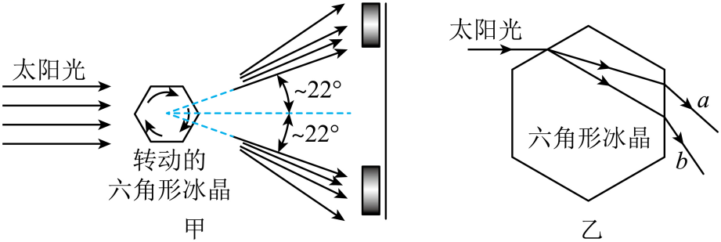

A．*a*的折射率比*b*的大 B．*a*的频率比*b*的大

C．*a*的传播速度比*b*的小 D．*a*的波长比*b*的大

【答案】D

【解析】由图可知，太阳光射入冰晶时，*a*光的偏折程度比*b*光的偏折程度小，则*a*的折射率比*b*的小，*a*的频率比*b*的小，*a*的波长比*b*的大；根据可知*a*的传播速度比*b*的大。

故选D。

19．（2024·河北·三模）某科学小组在进行光纤的模拟试验过程中，如图把中空透明玻璃管水平放置在试验台上，从玻璃管外平视观察到管的内径为*d*，若该玻璃管的折射率为*n*，则管的实际内径约为（　　）

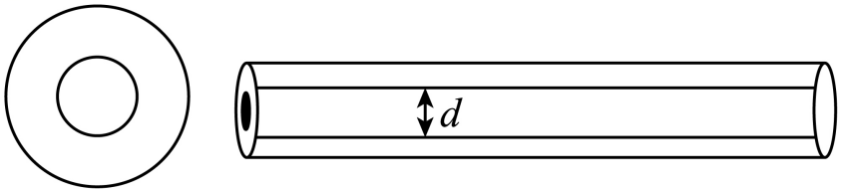

A． B． C． D．

【答案】C

【解析】作出光路图如图所示：

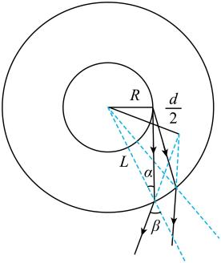

从内壁上发出任意两根光线，它们折射出空气反向延长线交点位置即为管外观察到的内径位置，设玻璃管外径*L*，由题意可得，

折射率，解得

故选C。

**二、多选题**

20．（2024·湖北武汉·二模）如图所示，*PQ*是半圆柱体玻璃截面的直径，一束由两种单色光组成的复色光从真空中经*P*点斜射入玻璃，两单色光分别从*A*、*B*两点射出玻璃。设从*A*、*B*点射出的光线波长分别为*λA*和*λB*，从*P*点传播到*A*、*B*点的时间分别为*tA*和*tB*，下列说法正确的是（　　）

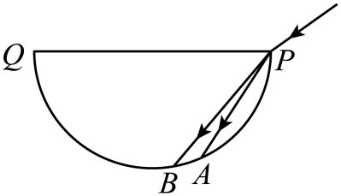

A． B．

C． D．

【答案】AD

【解析】AB．做出入射点*P*的法线，如图

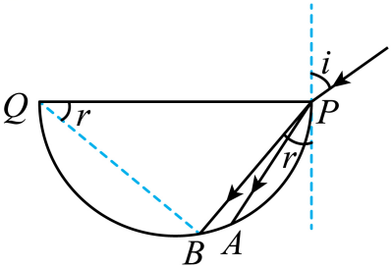

根据，从*A*点射出的单色光折射角较小，折射率较大，其波长较小。故A正确；B错误；

CD．由几何关系，可得

又，可得，故C错误；D正确。

故选AD。

21．（2024·河北·三模）折光仪浓度计是利用光的折射原理制成的，光从空气进入某种溶液介质发生偏折，对于不同浓度的溶液，光的偏折程度不同。可以根据预先建立的浓度与折射率之间的标准图像来推测出溶液的浓度。用同一种光照射酒精溶液和氯化钠溶液，折射率*n*与酒精溶液和氯化钠溶液的浓度*c*之间的关系图像如图所示。在同一浓度的情况下，下列说法正确的是（    ）

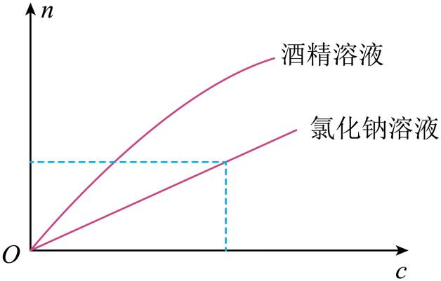

A．光通过酒精溶液的偏折程度大于通过氯化钠溶液的偏折程度

B．光在酒精溶液中传播的速度大于在氯化钠溶液中传播的速度

C．若增大光的入射角，则光在酒精溶液中先发生全反射

D．光通过相同距离，在酒精溶液中的时间大于在氯化钠溶液中的时间

【答案】AD

【解析】A．由题图可知，光通过酒精溶液的折射率更大，则光通过酒精溶液的偏折程度大于通过氯化钠溶液的偏折程度，A正确；

B．光通过酒精溶液的折射率大于光通过氯化钠溶液的折射率，由光在介质中的传播速度公式可知，光在酒精溶液中传播的速度小于在氯化钠溶液中传播的速度，B错误；

C．由于光从空气进入某种溶液介质发生偏折，即光从光疏介质进入光密介质，因此光不会产生全反射，C错误；

D．由于光在酒精溶液中传播的速度小于在氯化钠溶液中传播的速度，因此光通过相同距离，在酒精溶液中的时间大于在氯化钠溶液中的时间，D正确。

故选AD。

22．（2024·河南·模拟预测）一圆锥体和半球体（均为透明介质）构成的组合体，其截面图如图所示，是等腰直角三角形，弧*BDC*是半圆形，*O*是圆心，*D*是弧面的顶点。一单色光（与*AB*边的夹角为）从*AB*边上的*E*点射入介质，折射光线*EF*到达弧面上的*F*点恰好发生全反射，*EF*与*BC*的交点为*G*，已知、，*B*、*E*两点间的距离为*L*，光在真空中的传播速度为*c*，。下列说法正确的是（    ）

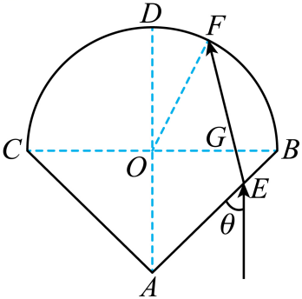

A． B．介质对此种颜色光的折射率为2

C． D．光从*E*到*G*的传播时间为

【答案】CD

【解析】A．由题意可得、，则有



结合可得，A错误；

B．光在*F*点发生全反射的临界角为

由折射率的定义可得，B错误；

C．由折射率的定义可得

综合解得，C正确；

D．对由正弦定理可得

由折射率的定义可得

光从*E*到*G*的传播时间为

综合解得，D正确。

故选CD。

23．（2024·天津南开·二模）如图甲所示，我国航天员王亚平在天宫课堂上演示了微重力环境下的神奇现象。液体呈球状，往其中央注入空气，可以在液体球内部形成一个同心球形气泡。假设此液体球其内外半径之比为1∶3，由*a*、*b*、*c*三种颜色的光组成的细复色光束在过球心的平面内，从*A*点以的入射角射入球中，*a*、*b*、*c*三条折射光线如图乙所示，其中*b*光的折射光线刚好与液体球内壁相切。下列说法正确的是（    ）

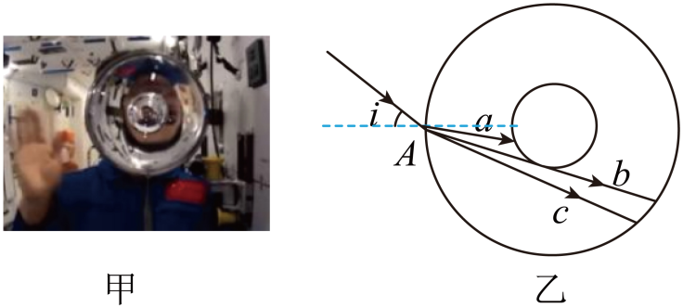

A．该液体材料对*a*光的折射率小于对*c*光的折射率

B．*c*光在液体球中的传播速度最大

C．该液体材料对*b*光的折射率为

D．若继续增大入射角*i*，*b*光可能因发生全反射而无法射出液体球

【答案】BC

【解析】A．根据折射率的公式可知，以相同的入射角射入球中时，*a*光的折射角较小，故其折射率较大，A错误；

B．以相同的入射角射入球中时，*c*光的折射角最大，折射率最小，故在液体球中传播的速度最大，B正确；

C．如图所示，可知*b*光线的折射角

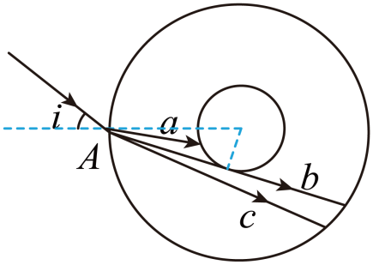



故该液体对*b*光的折射率，C正确；

D．若继续增大入射角*i*，*b*光的折射角增大，光线远离同心球形气泡，光线从液体材料射出时的入射角与射入液体材料时的折射角大小相等，根据光的可逆性可知不会发生全反射，D错误。

故选BC。

**三、解答题**

24．（23-24高三下·四川雅安·阶段练习）某种由透明材料制成的直角三棱镜*ABC*的截面示意图如图所示，，，在与*BC*边相距的位置放置一平行于*BC*边的竖直光屏。现有一细光束射到棱镜*AB*面上的*P*点，入射光线与*AB*面的垂线*CP*的夹角，该光线经棱镜折射后，从*BC*边射出，透明材料对该光的折射率，光在真空中传播的速度大小，整个装置置于真空中。求：

（1）光线在*BC*面上的出射点与光屏上光斑的距离*x*；

（2）光线从*P*点至传播到光屏上所需的时间*t*。

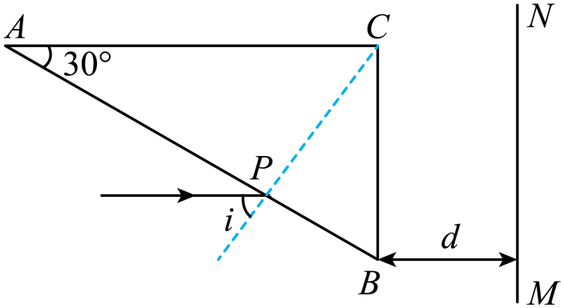

【答案】（1）；（2）

【解析】（1）画出光路图如图所示

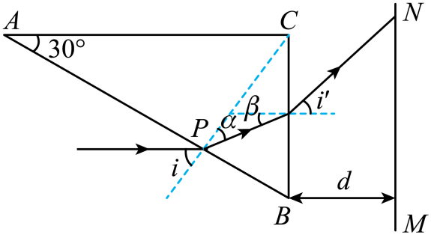

由折射定律可知

由几何关系有

则光线在*BC*面上的入射角，同理有

由几何关系有，解得

（2）光在介质中传播的速度大小

由几何关系可知光在介质中的路程为

则光在介质中的传播时间

光在真空中的传播时间

又，解得 

25．（2024·黑龙江吉林·模拟预测）如图所示，三棱镜的截面为直角三角形，其中，，*bc*的长度为3*L*，某种颜色的细光束从*ac*边上的*d*点垂直射入三棱镜，，折射光线射到*ab*边上的*e*点，出射光线与*ab*的夹角，反射光线射到*bc*边上的*f*点，已知光在真空中的传播速度为*c*，求：

（1）三棱镜对此单色光的折射率，并通过计算判断*bc*边是否有光线射出；

（2）光线从*d*点经*e*点到*f*点的传播时间。

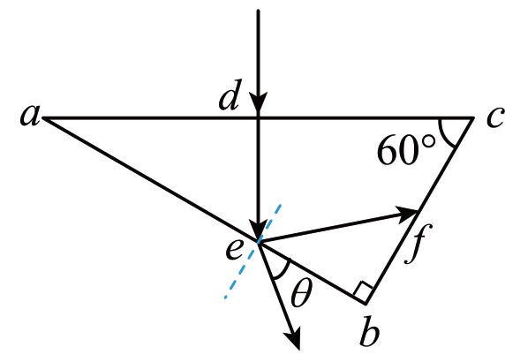

【答案】（1）；没有；（2）

【解析】（1）光线在*e*点的入射角为，折射角，则折射率

为因为临界角满足可知*C*=45°

光线射到*f*点的入射角为60°>*C，*可知光线*bc*边发生全反射，无光线射出；

（2）由几何关系*ac*=*6L*，*ad*=4*L*，则 

，则光线从*d*点经*e*点到*f*点的传播路程

根据，则时间

26．（2024·陕西安康·模拟预测）一透明材料制成的空心球体，内径是3*R*．其过球心的某截面（纸面内）如图所示，一束单色光（纸面内）从外球面上*A*点射入，入射角，光线在材料中的折射率为，经折射后恰好与内球面相切，已知光速为*c*，，。求：

（1）单色光在材料中的传播时间；

（2）若单色光在该材料内球面恰好发生全反射，从*A*点射入的光线与直线*AO*的夹角。

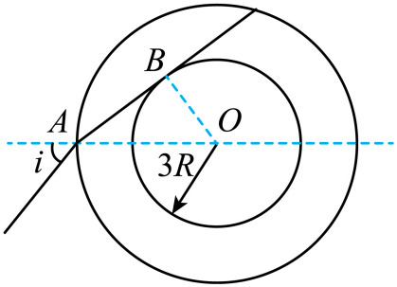

【答案】（1）；（2）37°

【解析】（1）对单色光，解得

则

单色光在材料中的传播的路程为

由折射定律

联立可得单色光在材料中的传播的时间为

（2）当光线在材料内球面恰好发生全发射时

由于

解得

如图所示

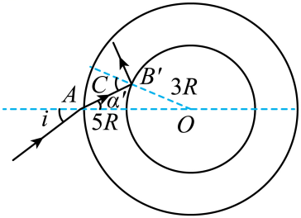

在，中，由正弦定理有

又

解得

所以

27．（2024·陕西·模拟预测）如图，厚度为的玻璃砖竖直固定在水平桌面上，其右表面镀有反光膜，刻度尺在玻璃砖的左侧与玻璃砖竖直平行放置，距玻璃砖左侧表面距离为。激光笔发出一束激光从刻度尺上的*O*点射向玻璃砖上表面，在刻度尺上观察到*P*、*Q*两个光点（光路未画出），读出*OP*间的距离为16cm、*PQ*间的距离为3.0cm。已知光在真空中的速度，求

（1）玻璃砖的折射率*n*；

（2）激光从*O*点传到*P*、*Q*两点的时间差（以上结果均保留两位有效数字）。

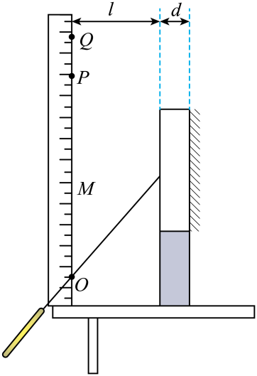

【答案】（1）1.3；（2）

【解析】（1）如图所示

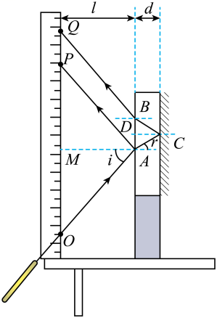

由几何关系可知 

根据折射定律 

代入数据可得 

（2）光在玻璃中的传播速度 

时间差

由几何关系可知 

代入数据可得 